LES TARIFS 2017

STUDIOS DE 33 M²
Loyer mensuel | 409, 20 €
Charges mensuelles | 282, 10 €

STUDIOS DE 25 M²
Loyer mensuel | 362, 60 €
Charges mensuelles | 256, 50 €

Repas | 10,20 €
Garages | 35,70 € par mois

Les Résidents peuvent bénéficier de l’allocation personnalisée au logement et de l’aide sociale aux repas.

Le CCAS de Nivillac est également gestionnaire de 25 pavillons de 55 m² situés dans le parc paysager de la Résidence autonomie. Ces logements offrent aux personnes âgées de plus de 60 ans des logements indépendants, tout en permettant l’accès à certaines prestations de la Résidence autonomie (sous condition de facturation supplémentaire).

PAVILLONS DE 55 M²
Loyer mensuel | 460,50 €
Charges mensuelles (sauf l’électricité)
1 personne | 25,40 €
2 personnes | 35,30 €
Garages | 35,70 € par mois

Les personnes peuvent bénéficier de l’allocation personnalisée au logement.

Pour tout renseignement concernant la location des pavillons, veuillez contacter le 06.22.00.29.90 ou logement@ccas-nivillac.fr
RESIDENCE AUTONOMIE LES METAIRIES
4 ALLEE JEAN BAUCHEREL
56130 NIVILLAC
Tél : 02 99 90 62 35
Fax : 02 99 90 90 80
residence.autonomie@ccas-nivillac.fr

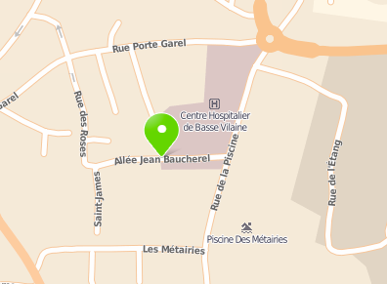

Pour tout renseignement, vous pouvez contacter l’établissement et prendre rendez-vous avec la direction.

RESIDENCE AUTONOMIE
LES METAIRIES

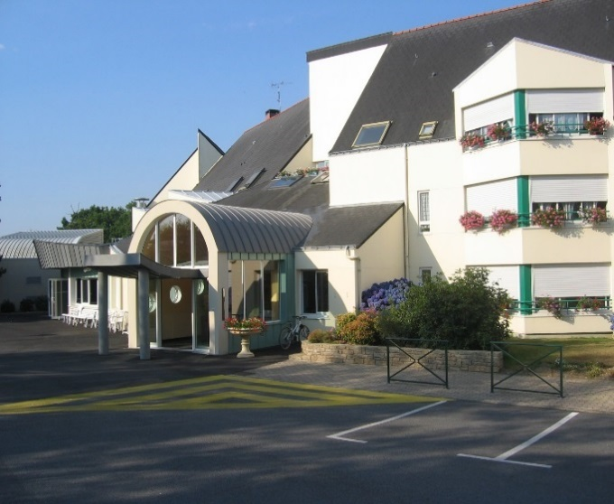

C.C.A.S. DE NIVILLAC

POURQUOI CHOISIR DE VIVRE A LA RESIDENCE AUTONOMIE LES METAIRIES DE NIVILLAC ?

VIVRE AUTONOME PLUS LONGTEMPS

La Résidence autonomie offre aux personnes âgées de plus de 60 ans, autonomes ou faiblement dépendantes, une formule à mi-chemin entre le domicile et l’entrée en structure médicalisée.

Dans sa vie quotidienne, la personne reste autonome, libre de ses horaires et de ses allées et venues. Elle peut continuer à recevoir ses amis et ses proches, et rompre son isolement grâce à la présence des autres occupants de la Résidence et de la proximité des commerces, des activités culturelles et d’infrastructures administratives, sanitaires et sociales.

La Résidence autonomie a pour mission de prévenir la perte d’autonomie des Résidents en proposant :

- des animations diversifiées favorisant le lien social, le lien intergénérationnel, le lien avec les structures et les associations de proximité, la participation de bénévoles, la stimulation intellectuelle et physique, la joie de vivre et le bonheur de partager des activités et des sorties ;

- des actions collectives et individuelles de prévention de la perte d’autonomie.

VIVRE DANS UN LIEU SECURISE

Les personnes bénéficient :

- de l’installation d’un système d’appel d’urgence dans le logement,

- de la présence d’une aide-soignante en journée et d’une veilleuse la nuit,

- de la proximité des services et des professionnels de santé : Centre Hospitalier Basse Vilaine (consultations avancées mémoire et urologie, SSR, SSIAD, EHPAD hébergement permanent et temporaire), Maison médicale (médecins généralistes, cabinet d’ophtalmologie), Centre d’accueil et de permanence des soins, Plateforme territoriale d’appui, Cabinet de dentistes, Pharmacie de l’Estuaire, Cabinets infirmiers libéraux, kinésithérapeutes, Centre médico-psychologique pour adultes, psychologue clinicienne, diététicienne nutritionniste, pédicure-podologue, ambulanciers.

La personne fait appel aux professionnels de santé de son choix.

VIVRE SEREINEMENT

Les personnes profitent :

- du calme de la Résidence située dans un parc paysager de deux hectares ;
- de professionnels qualifiés à leur écoute ;
- d’une restauration de qualité grâce à la préparation des repas sur place par les Cuisiniers de la Cuisine Centrale du CCAS de Nivillac. Les repas sont élaborés avec l’aide d’une diététicienne. La priorité est donnée aux produits locaux ;
- d’un service de blanchisserie avec le lavage et le repassage du linge sur place ;
- d’un accès internet dans l’espace animation ;
- de l’entretien des locaux et équipements collectifs.

La Résidence propose 56 studios non meublés : 43 studios de 33 m² et 13 studios de 25 m².

Les personnes assurent l’entretien du logement. Elles peuvent faire appel à une aide à domicile.

L’abonnement téléphonique / internet dans le logement n’est pas compris dans le tarif hébergement.

